Roteiro do objeto “O Espião”

Resumo:
O espião é um jogo de perguntas e respostas onde cada resposta respondida corretamente o leva à próxima pista. O jogo permite também que o próprio usuário monte sua seqüência de perguntas e respostas, o que faz com que sempre haja conteúdo novo, tornando o jogo atraente para quem já jogou mais de uma vez.
Funcionamento do jogo:
O Objetivo: O usuário assume o papel de um agente secreto cuja tarefa é capturar diferentes criminosos em fuga. Para isso ele deverá decifrar as charadas deixadas pelo criminoso pelos locais onde passou, o que conseqüentemente levará o jogador ao próximo local, e à próxima pista. Como todas as perguntas e respostas são boladas pelos próprios usuários, os temas podem ser os mais diversos, de história e geografia, à física e à matemática.

As Missões: Todas as missões serão criadas pelos próprios usuários, que por sua vez não poderão efetuar as próprias missões valendo pontos. O Usuário que estiver respondendo às perguntas deverá faze-lo sucessivamente até que se esgotem. Caso o usuário pare uma missão na metade, a mesma não poderá ser reiniciada.

Dificuldade: Os níveis de dificuldade de cada missão são suscetíveis à avaliação dos demais usuários, o que torna as pontuações diferentes para cada classe de missão efetuada.

Pontos: Cada resposta correta acarreta em pontos (50 no nível fácil, 100 no nível médio, e 150 no nível difícil). A cada captura do criminoso o usuário ganha um adicional de 200 pontos.

Tempo: O usuário terá 20 segundos para responder a cada pergunta, sendo o tempo cumulativo. A cada erro, ele sofre uma penalidade no tempo (5 segundos), tornando assim mais difícil que se alcance o criminoso a tempo. (Os tempos serão verificados e ajustados na fase de teste da simulação).
Telas:
Título da animação: O Espião  Autores: Cesar Nunes, Rogério Boaretto e Rodrigo Degani | 1. Tela Inicial
Título da simulação: “O Espião”  Texto de introdução: “Bem vindo. Nessa simulação você assumirá o papel de um agente secreto, contratado por uma agência de espionagem internacional. Seu papel será descobrir o ladrão em diversas partes do mundo e prende-o antes que seu tempo se esgote. Além disso, você poderá criar suas próprias missões, compartilhá-las e avaliar a qualidade das missões criadas por seus colegas. Para começar, digite seu nome de usuário e sua senha. Caso seja sua primeira vez no jogo, clique em "cadastrar usuário".”  Campo “usuário”, para inserção do nome de usuário.  Campo “senha”, para inserção da senha.  Texto “esqueceu sua senha? Clique aqui!”, que quando clicado leva à tela “resgate da senha”.  Texto “cadastrar novo usuário”, que quando clicado leva à tela “cadastro”.  Botão “enviar”: com o nome de usuário e a senha corretos, prossegue para a tela “principal”. | 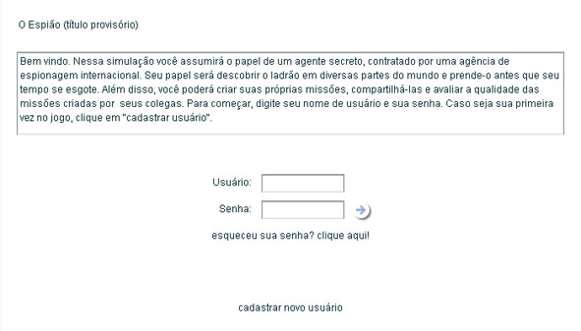

Título da animação: O Espião  Autores: Cesar Nunes, Rogério Boaretto e Rodrigo Degani | 2. Tela Cadastro
Título da tela: “O Espião - Novo usuário”  Texto explicativo: “Bem vindo. Para criar um novo usuário, preencha os dados abaixo e clique em "enviar". Um e-mail de confirmação será enviado para o endereço eletrônico digitado abaixo com instruções para concluir seu cadastro.”  Campos que serão preenchidos:  - Nome de usuário (com o aviso: “Atenção, esse será o seu nome de agente secreto. Escolha-o bem, pois será este nome que estará visível para os demais usuários”)  - Nome  - Sobrenome  - e-mail  - senha  - confirmação da senha  Botão “enviar”: checa o preenchimento do formulário e faz o envio dos dados para o servidor. Envia o e-mail de confirmação (para o e-mail fornecido pelo usuário) que ativa o nome de usuário e a senha para o login do usuário.  Botão “voltar”: para cancelar o cadastro e retornar para a tela inicial. | 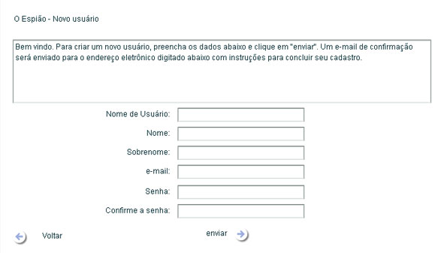

Título da animação: O Espião  Autores: Cesar Nunes, Rogério Boaretto e Rodrigo Degani | 3. Tela de recuperação da senha
Título: “O Espião - Esqueci minha senha”  Texto explicativo: “Bem vindo. Para receber novamente sua senha por e-mail, por favor digite seu nome de usuário e seu e-mail, e clique em "enviar". Você receberá um e-mail com a confirmação da sua senha. Importante: o email digitado abaixo deverá ser o mesmo fornecido por você na ocasião do seu cadastro.”  Campos que serão preenchidos:  - Nome de usuário  - e-mail  Botão “enviar”: checa se o nome de usuário e e-mail existem no banco de dados e são complementares. Envia a senha para o e-mail fornecido pelo usuário.  Botão “voltar”: para cancelar o reenvio da senha e retornar para a tela inicial. | 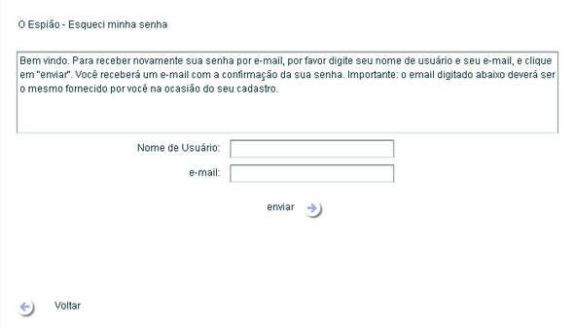

Título da animação: O Espião  Autores: Cesar Nunes, Rogério Boaretto e Rodrigo Degani | 4. Tela Principal
Título: “O Espião – Missões”  Texto de apresentação: “Bem vindo. Agente [nome de usuário] você está acessando seus arquivos confidenciais. Abaixo está uma lista de missões cujas pistas o ajudarão na captura dos mais perigosos criminosos do mundo. Clique na missão que deseja iniciar, e boa sorte!”.  Campo - Agente Secreto <Nome do Agente>: Mostra o nome que o usuário registrou quando se cadastrou  Link – Ver meus dados: Leva para a página “Dados do Agente”  Link – Editar perfil: Leva para a página “Cadastro”, para a edição dos dados preenchidos anteriormente no cadastro.  Link – SAIR: Efetua Logout e redireciona para a tela Inicial.  Todas as missões: Quadro onde ficam listadas todas as missões disponíveis já criadas pelos usuários, com descrição, classificação link para a ficha da missão (tela 6) e link para o início da missão (tela 10)  Minhas missões: Quadro onde ficam listadas todas as missões criadas pelo usuário logado, com descrição, classificação link para a ficha da missão (tela 6) e link para o início da missão (tela 10)  Link - Criar nova missão: Leva para a tela “editar missão” (tela 7) que, depois de preenchida, cria uma nova missão no banco de dados. | 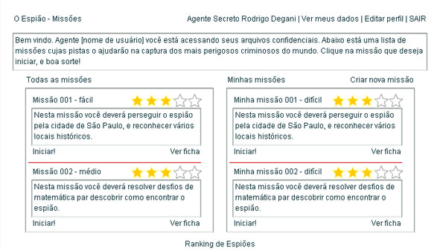

Título da animação: O Espião  Autores: Cesar Nunes, Rogério Boaretto e Rodrigo Degani | 5. Dados do Agente
Título: “O Espião - Dados do Agente”  Texto de apresentação: “Bem vindo. Abaixo você encontrará a lista de missões concluídas por você, e a data em que as concluiu, número de pontos ganho e sua posição atual no ranking. Você poderá também retomar missões já iniciadas, mas lembre-se que missões reiniciadas não contam pontos para o ranking!”.  Campo - Agente Secreto <Nome do Agente>: Mostra o nome que o usuário registrou quando se cadastrou  Link – Editar perfil: Leva para a página “Cadastro”, para a edição dos dados preenchidos anteriormente no cadastro.  Link – SAIR: Efetua Logout e redireciona para a tela Inicial.  Missões: Lista todas as missões executadas pelo usuário, com classificação, descrição data de conclusão, pontos obtidos, chance de refazer (não conta pontos) e possibilita ver a ficha da missão.  Total de pontos: mostra a soma dos pontos recebidos em todas as missões  Posição no Ranking: Posição relativa à quantidade de pontos ganha pelos usuários.  Link – Ranking de espiões: Leva para a tela “Ranking” (tela 9) | 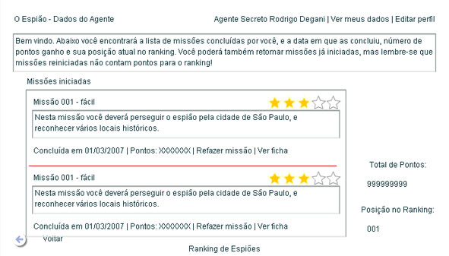

Título da animação: O Espião  Autores: Cesar Nunes, Rogério Boaretto e Rodrigo Degani | 6. Ficha da Missão
Título: “O Espião - Ficha da Missão”  Página com os seguintes dados da missão: Descrição, dificuldade, classificação, comentários e username do agente que criou a missão.  Caso o próprio usuário seja o criador da missão acessada, fica também disponível o link “Editar Missão”, que leva para a tela “Editar Missão” (tela 7) | 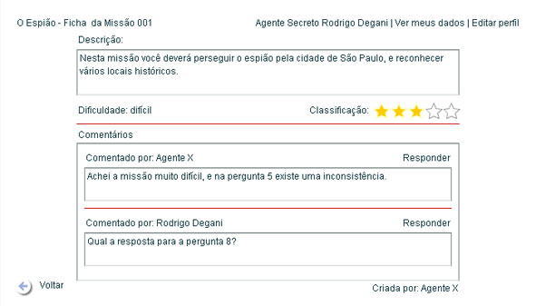

Título da animação: O Espião  Autores: Cesar Nunes, Rogério Boaretto e Rodrigo Degani | 7. Editar Missão
Título: “O Espião - Editar Missão”  Tela para criação ou edição dos dados de uma missão. Nela o usuário deverá preencher ou editar:  Título da missão, dificuldade, o ladrão (poderá ser escolhido um nome de uma lista pré definida, com a foto do ladrão - ilustração)  Cenas: podem ser inseridas no mínimo 5 e no máximo 20 cenas, que devem ser editadas usando o link “editar”, que leva para a tela 8, onde o usuário deverá definir as cenas. | 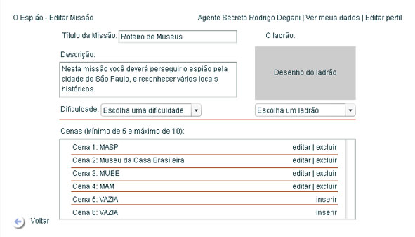

Título da animação: O Espião  Autores: Cesar Nunes, Rogério Boaretto e Rodrigo Degani | 8. Editar Cena
Título: “O Espião - Editar Cena”  Tela para a edição da cena. O usuário deverá preencher: título da cena, pergunta, e até 5 respostas.  Deverá também inserir uma imagem referente à resposta correta. (quando o usuário acerta a resposta à pergunta, o cenário da próxima cena será referente à resposta correta)  Haverá um “disclaimer”, alertando o usuário para as questões de copyright e direito de imagens. | 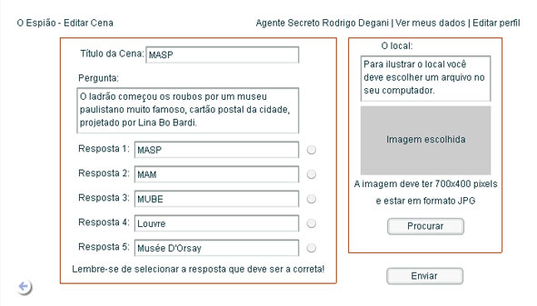

Título da animação: O Espião  Autores: Cesar Nunes, Rogério Boaretto e Rodrigo Degani | 9. Ranking
Título: “O Espião - Ranking de espiões”  Ranking com o nome dos 10 usuários com maiores pontuações gerais no jogo. | 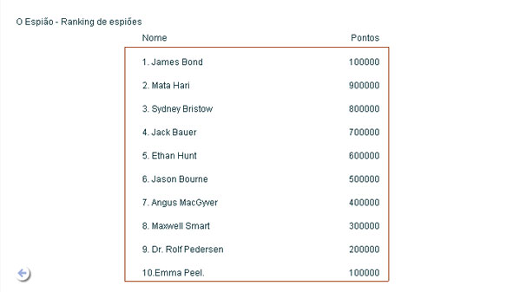

Título da animação: O Espião  Autores: Cesar Nunes, Rogério Boaretto e Rodrigo Degani | 10. Missão
Título: “Missão: ‘Nome da Missão’”  Texto de apresentação: “Olá, agente [nome de usuário]. Segue o briefing para sua próxima missão. Se desejar aceitá-la clique no botâo "aceitar missão" e saberemos que você aceitou participar. Caso contrário, volte para o menu principal clicando em "voltar". Você tem um total de XX minutos para concluir esta missão. Boa sorte!”.  Descrição da missão  Botão aceitar missão – leva à primeira pergunta (tela 11)  Botão voltar – leva à tela “principal” (tela 4) | 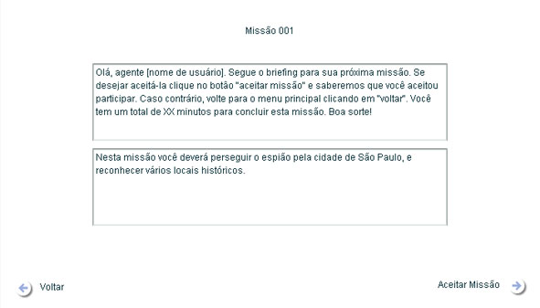

Título da animação: O Espião  Autores: Cesar Nunes, Rogério Boaretto e Rodrigo Degani | 11. Perguntas
Título: “Missão: ‘Nome da Missão’ – Pergunta ‘x’ de ‘y’”  Pergunta, com até cinco opções de resposta. A primeira cena será representada como se fosse o escritório do agente secreto (mesa, cadeiras, pastas). As demais cenas serão inseridas pelo usuário, e deverão ser imagens referentes ao acerto anterior.  A cada resposta correta haverá uma breve animação da silhueta do criminoso sobre o cenário, dando a indicar sua passagem por ali, seguindo-se a essa cena, um novo enigma.  Em caso de erro, o usuário verá novamente o cenário do escritório, onde deverá responder à próxima pergunta da sequencia. | 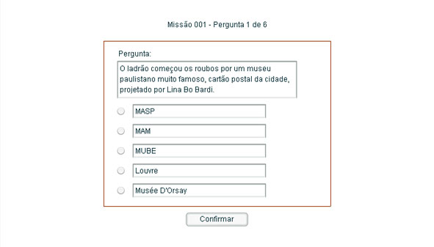

Título da animação: O Espião  Autores: Cesar Nunes, Rogério Boaretto e Rodrigo Degani | 12. Tela de acerto/erro
Título: “Missão: ‘Nome da Missão’”
Texto de feedback – acerto: Muito bem, você acertou! Apresse-se para decifrar a próxima pista, ou o criminoso poderá escapar! (Botão Continuar, que leva para a tela 11 – Próxima pergunta)
Texto de feedback – erro: Você errou! Desse jeito o criminoso irá escapar! Mas ainda há outro enigma que pode ajudar a localizá-lo! Apresse-se! (Botão Continuar, que leva para a tela 11 – Próxima pergunta)
Texto de feedback – Acabou o tempo: Você demorou muito na perseguição ao assaltante, e acabou perdendo sua trilha! Mais sorte na próxima missão! (Botão Continuar, que leva para a tela 13 – Fim da Missão)
Texto de feedback – Ao responder todas as perguntas: Muito bem! Você conseguiu capturar o fugitivo! Sua pontuação foi XXXXX pontos! Até a próxima missão! (Botão Continuar, que leva para a tela 13 – Fim da Missão)

Título da animação: O Espião  Autores: Cesar Nunes, Rogério Boaretto e Rodrigo Degani | 13. Fim da Missão
Título: “Fim da Missão”
Texto de apresentação: “Obrigado por concluir esta missão. Para que sua experiência sirva de guia para os próximos agentes, por favor classifique esta missão quanto à dificuldade e à qualidade das questões propostas. Se desejar, deixe um comentário para o autor.”
Combo box – dificuldade: com as opções “fácil”, “média” e “difícil”.

Classificação – o usuário poderá escolher atribuir de uma a cinco estrelas para a missão

Campo para preenchimento – comentários: deixa um comentário para o autor, que será visível na ficha da missão (tela 6).

